Gestión del proyecto integrador
Proyecto integrador PAO 3 · Gestión de Proyectos TI · Ing. Roberto Vásconez · primer ciclo (medio ciclo)
Sistema de monitoreo de calidad del aire basado en sensores · base: Guía del PMBOK, 6.ª ed. [1]
Qué tiene este avance: necesidad, problema y objetivos; caracterización y etapas del proyecto; interesados y requisitos; roles, diseño preliminar y alcance (incluye y excluye); cronograma, presupuesto y riesgos.
Roles confirmados por el grupo el 25 de octubre de 2026.

1. Necesidad, problema y objetivo

Necesidad
La provincia de Orellana tiene 182 166 habitantes [2]. Ahí la humedad relativa promedio está entre 80 % y 89 % todo el año y las máximas rondan los 27 a 30 °C [3]. Por eso aulas, oficinas y locales pasan cerrados, con ventilador o aire acondicionado. En un espacio cerrado, el CO2 que exhalan las personas se acumula y la calidad del aire baja sin que nadie lo note. Nadie lo mide: un monitor comercial de CO2 con sensor NDIR cuesta cerca de 250 dólares [4], en una provincia donde el 76,2 % de la población está en pobreza por ingresos [5].

Problema
En los espacios cerrados de Orellana (aulas, oficinas, pequeños negocios con aire acondicionado) no existe una forma barata de saber, en el momento, si el aire está mal ventilado, si hace demasiado calor o si hay demasiado ruido. Tampoco hay un registro de esas condiciones para analizarlas.

Beneficiarios
- Directos: personas que pasan varias horas en espacios cerrados: estudiantes y docentes en aulas y laboratorios, trabajadores en oficinas, dueños y clientes de pequeños negocios con aire acondicionado.
- Indirectos: instituciones y negocios de la zona que podrían usar un sistema de bajo costo. En este proyecto los datos se toman en la maqueta (banco de pruebas) y en el local de un integrante del grupo.

Objetivo general
Desarrollar un sistema de monitoreo de calidad del aire de bajo costo, basado en un ESP32 y sensores, que mida CO2 estimado, temperatura, humedad y ruido en espacios cerrados (aulas, oficinas o locales), avise y active un extractor de forma automática, y guarde los datos para su modelado matemático.

Objetivos específicos
- Analizar los sensores, las variables y los umbrales adecuados para un espacio cerrado de la Amazonía, considerando costo y disponibilidad en Ecuador.
- Diseñar e implementar el sistema (circuito, programa del ESP32, base de datos y aplicación), primero en simulación y después en una maqueta que sirve de banco de pruebas.
- Validar el funcionamiento con protocolos de pruebas y con datos reales, y usar esos datos para ajustar los modelos matemáticos.

2. Caracterización y enfoque del proyecto TI
Tipo de proyecto | Proyecto TI de desarrollo de un producto: sistema embebido (ESP32 + sensores + actuadores) con aplicación de escritorio y base de datos.
Propósito | Medir, alertar y actuar sobre la calidad del aire de un espacio cerrado, y dejar datos para estudiarla. La maqueta (con el aspecto de un aula) es el banco de pruebas.
Por qué es un proyecto | Es temporal (dos ciclos, septiembre 2026 a febrero 2027), crea un producto único (el aparato con su maqueta y su software) y se elabora progresivamente: el diseño se ajustó con las pruebas y las revisiones de los docentes (por ejemplo, el sensor de CO se cambió por uno de ruido).
Restricciones | Tiempo: dos ciclos académicos. Presupuesto: cerca de 100 dólares. Técnica: sin WiFi ni nube en este nivel. Lo defendido en el medio ciclo no cambia después.
Enfoque del ciclo de vida | Híbrido: dos fases fijas, una por ciclo académico (predictivo), y dentro de cada fase prototipos que se prueban y se corrigen (iterativo).
Metodología de desarrollo | Prototipado: simulación en Wokwi → pruebas → correcciones → aparato real.

Etapas del proyecto
Grupo de procesos (PMBOK) | Fase 1: diseño y simulación (sep – nov 2026) | Fase 2: construcción y datos (nov 2026 – feb 2027)
Inicio | Elección del tema, problema, objetivos, interesados | Revisión de lo aprobado en el medio ciclo
Planificación | Alcance, requisitos, roles, cronograma, presupuesto, riesgos | Plan de compras, de armado y de toma de datos
Ejecución | Diseño del circuito, simulación, diseño de la BD, modelos matemáticos | Compra, armado, maqueta, app Java, BD con datos reales
Monitoreo y control | Protocolo de pruebas en Wokwi, revisiones de los docentes | Pruebas del aparato real, comparación con la simulación
Cierre | Entrega y exposición del avance (4 nov) | Informe final, artículo, defensa

3. Interesados, necesidades y requisitos

Registro de interesados
Interesado | Rol | Necesidad o expectativa | Interés | Influencia
Personas en espacios cerrados (estudiantes, trabajadores, clientes) | Usuarios | Saber si el aire está mal y que el sistema actúe solo | Alto | Baja
Responsable del espacio (docente, administrador, dueño) | Usuario que actúa | Una alerta clara para ventilar sin interrumpir la actividad | Medio | Media
Docentes evaluadores (7 materias) | Patrocinadores académicos | Que el proyecto cumpla cada rúbrica | Alto | Alta
Administración de la sede | Posible adoptante | Bajo costo y fácil mantenimiento | Medio | Alta
Dueño del local comercial | Lugar de toma de datos | Medir sin afectar a los clientes | Medio | Media
Equipo del proyecto (4 integrantes) | Ejecutores | Terminar a tiempo y aprobar | Alto | Alta
Proveedor (Megatrónica) | Proveedor | Pedido claro de componentes | Bajo | Baja

Requisitos funcionales
Código | Requisito | Se verifica con
RF-01 | Medir CO2 estimado, temperatura, humedad y ruido cada ~4 s | P13
RF-02 | Mostrar los cuatro valores, el estado del ventilador y un mensaje en la pantalla | P03–P11
RF-03 | Indicar el estado del aire con un semáforo de LEDs (bueno / ventilar / alto) | P03–P05
RF-04 | Sonar una alarma intermitente solo con CO2 ≥ 1200 ppm | P05, P11
RF-05 | Encender el extractor con CO2 ≥ 1200 ppm o T ≥ 30 °C, y apagarlo con histéresis | P05–P08
RF-06 | Avisar ruido alto (≥ 70 dB en 3 lecturas seguidas) solo con LED y mensaje | P10, P11
RF-07 | Detectar la falla del sensor de temperatura y seguir funcionando con el CO2 | P12
RF-08 | Enviar cada lectura por USB en formato fijo de 5 valores | P13
RF-09 | Guardar cada lectura con fecha, hora y sesión en la base de datos | Carga de 111 lecturas
RF-10 | Mostrar historial y gráficas de las lecturas (aplicación, segundo ciclo) | Fin de ciclo

Requisitos no funcionales
Código | Requisito | Se verifica con
RNF-01 | El aparato decide y alerta aunque la computadora esté apagada | Diseño: la lógica está en el ESP32
RNF-02 | Costo total menor a 110 dólares | Presupuesto: ≈ 101,46 dólares
RNF-03 | Sin WiFi ni internet: comunicación por USB, solo de ida | Diseño y pruebas
RNF-04 | La base de datos solo se usa en la PC local; la aplicación usa un usuario que solo inserta y consulta | Diseño de la BD
RNF-05 | La pantalla no parpadea al actualizarse | Prueba O1 (0 filas vacías en 5704 revisiones)
RNF-06 | Componentes que se compran en Ecuador | Lista de materiales (Megatrónica)
RNF-07 | El código y la documentación técnica tienen comentarios en inglés | Código del ESP32

4. Roles, diseño preliminar y alcance

Roles y responsabilidades
Integrante | Rol | Responsabilidades | Entregables a cargo
Alan Paucar | Líder del proyecto y modelado matemático | Coordina al grupo y el cronograma; modelos de Ecuaciones Diferenciales y de Varias Variables; arma el informe | Pieza de ED, pieza de VV, informe, presentación, repositorio
Lenin Manobanda | Hardware y base de datos | Circuito, tabla de pines, esquema de conexiones, lista de materiales; diseño e implementación de la BD en MySQL | Esquema eléctrico, lista de materiales, diseño de la BD, script SQL
Andrea Quiroga | Simulación, pruebas y diseño de la app | Simulación en Wokwi, protocolo de pruebas, wireframe y diagramas UML de la app | Protocolo y evidencias de pruebas, wireframe, UML
Daniela Valladolid | Gestión y contexto social | Planificación, interesados, requisitos, cronograma, contexto de Orellana | Pieza de Gestión, pieza de Realidad Socioeconómica

Matriz de responsabilidades (R = responsable, A = aprueba, C = consultado)
Entregable | Alan | Lenin | Andrea | Daniela
Simulación y pruebas | C | C | R | A
Esquema eléctrico y lista de materiales | C | R | C | A
Base de datos | C | R | C | A
Diseño de la app (wireframe y UML) | C | C | R | A
Modelos matemáticos (ED y VV) | R | C | C | A
Gestión y contexto social | A | C | C | R
Informe y presentación | R | C | C | A

Diseño preliminar
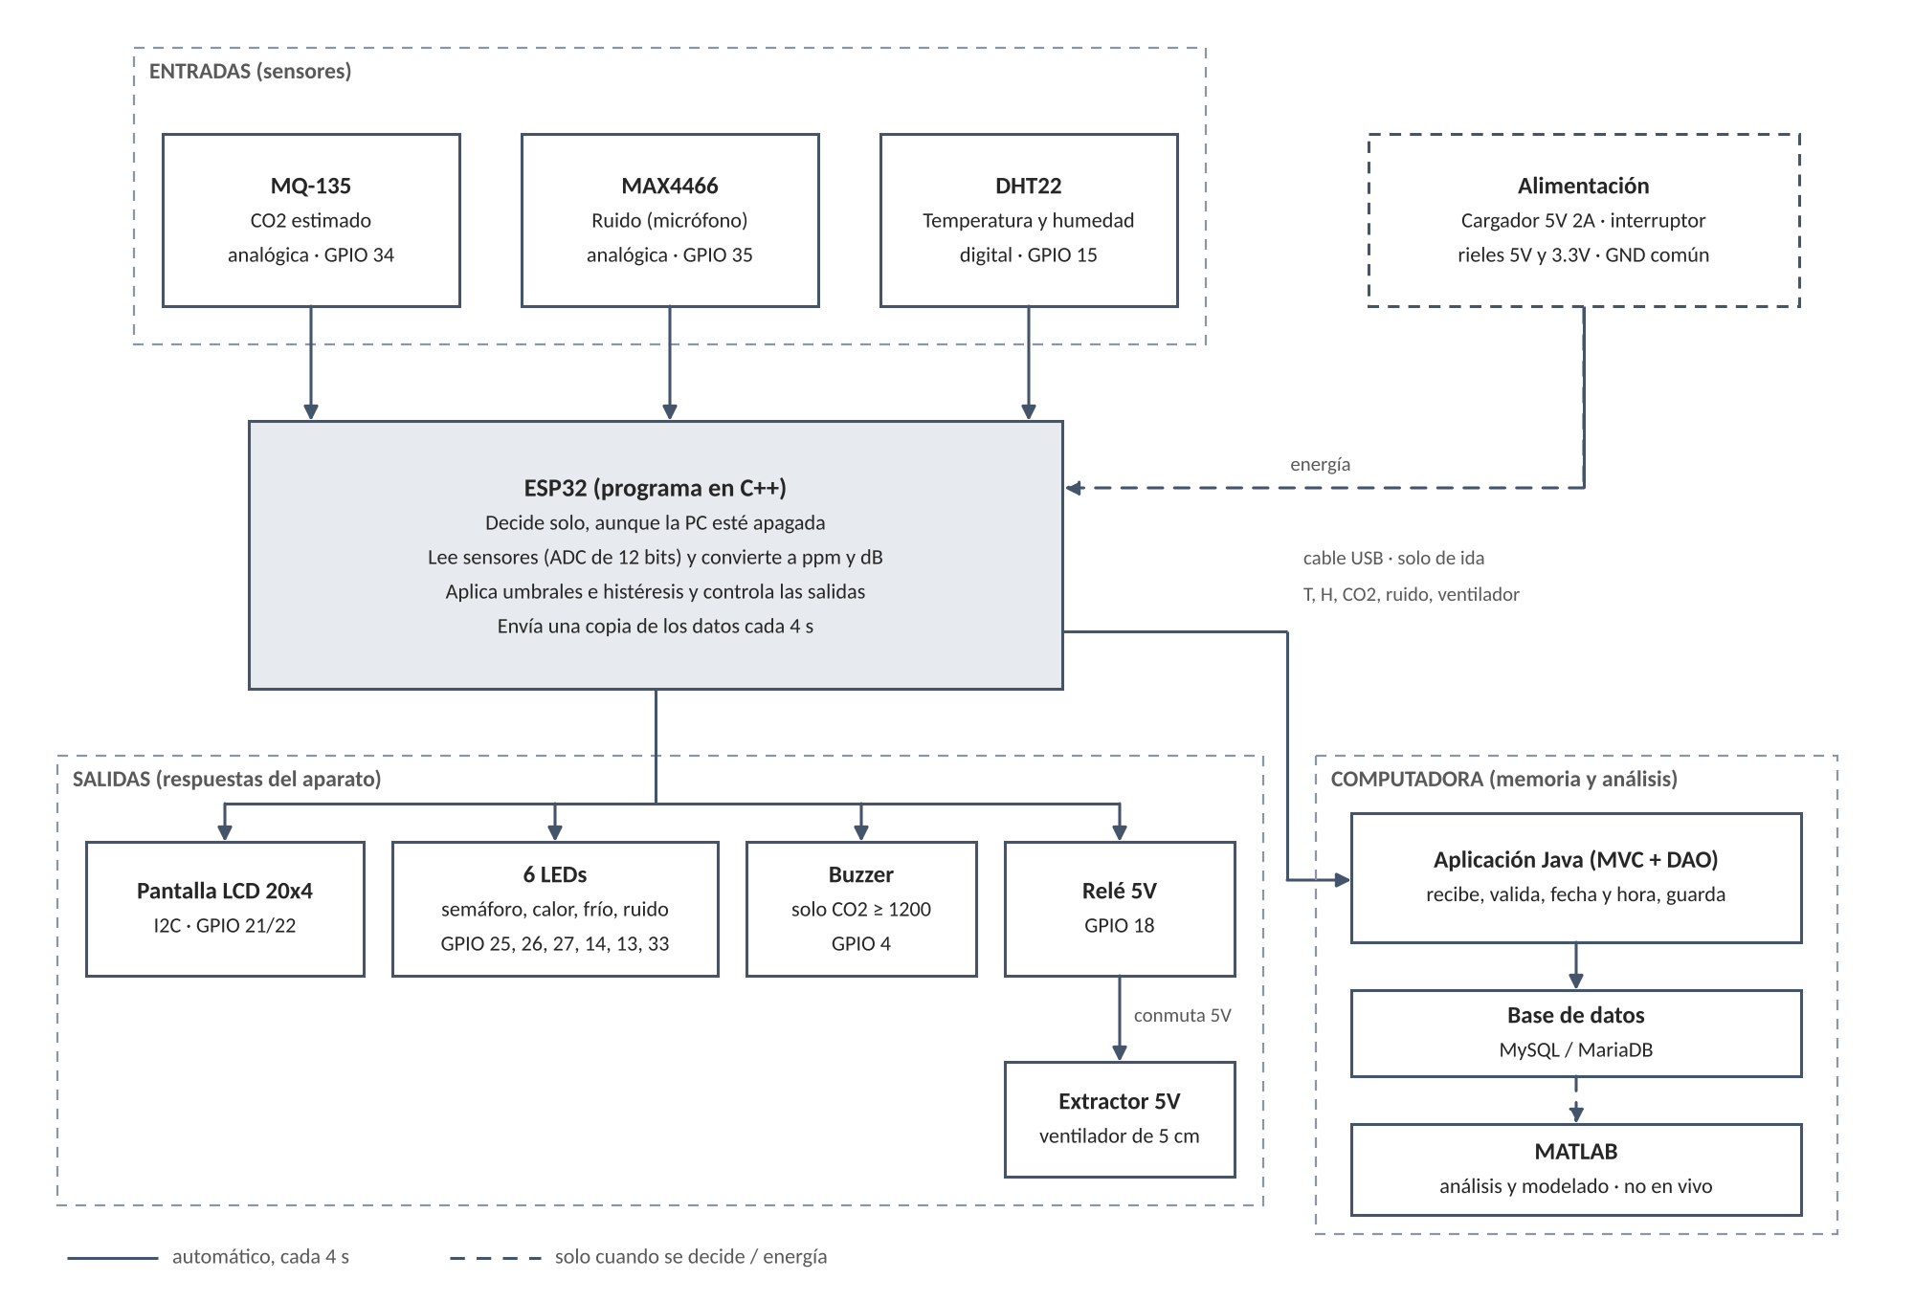
Figura 1. Diagrama de bloques del sistema.

Alcance: qué incluye y qué no
Incluye | No incluye
Un aparato con ESP32 que mide CO2 estimado, temperatura, humedad y ruido | Medición certificada o calibrada con un equipo de referencia
Alertas locales: pantalla, 6 LEDs y buzzer; extractor de 5 V por relé | Control del aire acondicionado o de las ventanas reales del edificio
Maqueta con el aspecto de un aula, a escala 1:20, como banco de pruebas | Instalación permanente en un espacio real (aula, oficina o local)
Comunicación USB con una PC, solo de ida | WiFi, nube, aplicación móvil o acceso remoto
Base de datos MySQL y aplicación de escritorio en Java (segundo ciclo) | Medición de gases de mecheros, PM2.5, ozono o monóxido de carbono
Modelos de Ecuaciones Diferenciales y Varias Variables con datos reales | Más de un aparato o varios espacios a la vez

Entregables por fase (EDT, nivel 2)
1. Gestión | 2. Hardware | 3. Software | 4. Modelado | 5. Cierre
1.1 Planteamiento y objetivos | 2.1 Arquitectura y diagrama de bloques | 3.1 Programa del ESP32 | 4.1 Modelos de ED | 5.1 Informe de avance
1.2 Interesados y requisitos | 2.2 Esquema eléctrico y pines | 3.2 Simulación en Wokwi | 4.2 Funciones de VV | 5.2 Exposición del 4 nov
1.3 Roles y alcance | 2.3 Lista de materiales | 3.3 Base de datos | 4.3 Scripts de MATLAB | 5.3 Informe final y artículo
1.4 Cronograma, presupuesto, riesgos | 2.4 Aparato y maqueta (fase 2) | 3.4 Aplicación Java (fase 2) | 4.4 Ajuste con datos reales (fase 2) | 5.4 Defensa final

Criterio de aceptación del medio ciclo: simulación funcional con las 13 pruebas aprobadas, base de datos diseñada con datos de la simulación cargados, modelos planteados con sus primeros cálculos y la documentación de cada materia.

5. Cronograma
Fecha | Actividad | Estado
Sep – oct 2026 | Tema, investigación de sensores, arquitectura y lista de materiales | Hecho
Oct 2026 | Esquema de conexiones, simulación completa en Wokwi | Hecho
22 – 23 oct | Protocolo de pruebas (13/13), diseño de la BD, piezas de ED y VV | Hecho
24 – 31 oct | Gestión, Realidad Socioeconómica, wireframe, BD en MySQL, presentación, informe | En curso
4 nov | Exposición del avance de medio ciclo | Pendiente
Nov 2026 | Compra de componentes | Pendiente
Dic 2026 | Armado del aparato y de la maqueta; aplicación Java | Pendiente
Ene 2027 | Toma de datos: maqueta y local comercial (2 a 3 semanas) | Pendiente
Feb 2027 | Modelado con datos reales, informe final, artículo y defensa | Pendiente

6. Presupuesto
Rubro | Valor
Componentes electrónicos (Megatrónica) | $70,28
Maqueta (estimado) | $16,50
Reserva de contingencia (10 %) | $8,68
Envío Quito – El Coca (estimado) | $6,00
Total | $101,46

El detalle por componente está en el documento de estado del proyecto (sección 12).

7. Riesgos principales
Riesgo | Probabilidad | Impacto | Respuesta
Un componente llega dañado o no hay stock | Media | Alto | Pedir con anticipación; tiendas de respaldo en Quito
El MQ-135 da valores imprecisos | Alta | Medio | Calibrar con aire limpio; presentar el CO2 como estimado
Cambio de alcance pedido por un docente | Media | Medio | Registrar el cambio (ya pasó con MQ-7 → ruido) y ajustar el cronograma
Falta de tiempo al final del ciclo | Alta | Alto | Piezas por semana; la simulación ya está lista
Daño por voltaje al armar | Baja | Alto | Seguir el orden de armado y medir con multímetro antes de conectar

Referencias
[1] Project Management Institute, Guía de los fundamentos para la dirección de proyectos (Guía del PMBOK), 6.ª ed. Newtown Square, PA, EE. UU.: PMI, 2017. (Texto base de la asignatura.)
[2] Instituto Nacional de Estadística y Censos, Censo de Población y Vivienda 2022: provincia de Orellana, 182 166 habitantes. Disponible: https://citypopulation.de/en/ecuador/admin/22__orellana/
[3] Climate-Zone, "Puerto Francisco de Orellana climate," s.f. Disponible: https://www.climate-zone.com/climate/ec/puerto-francisco-de-orellana/
[4] HouseFresh, "Aranet4 Home sensor review," dic. 2025. Disponible: https://housefresh.com/?p=11225
[5] Primicias, "La provincia petrolera de Orellana es la más pobre y con menor empleo adecuado de Ecuador," 28 feb. 2025 (datos ENEMDU 2024, INEC). Disponible: https://primicias.ec/economia/provincia-petrolera-orellana-pobreza-empleo-adecuado-ecuador-90873

